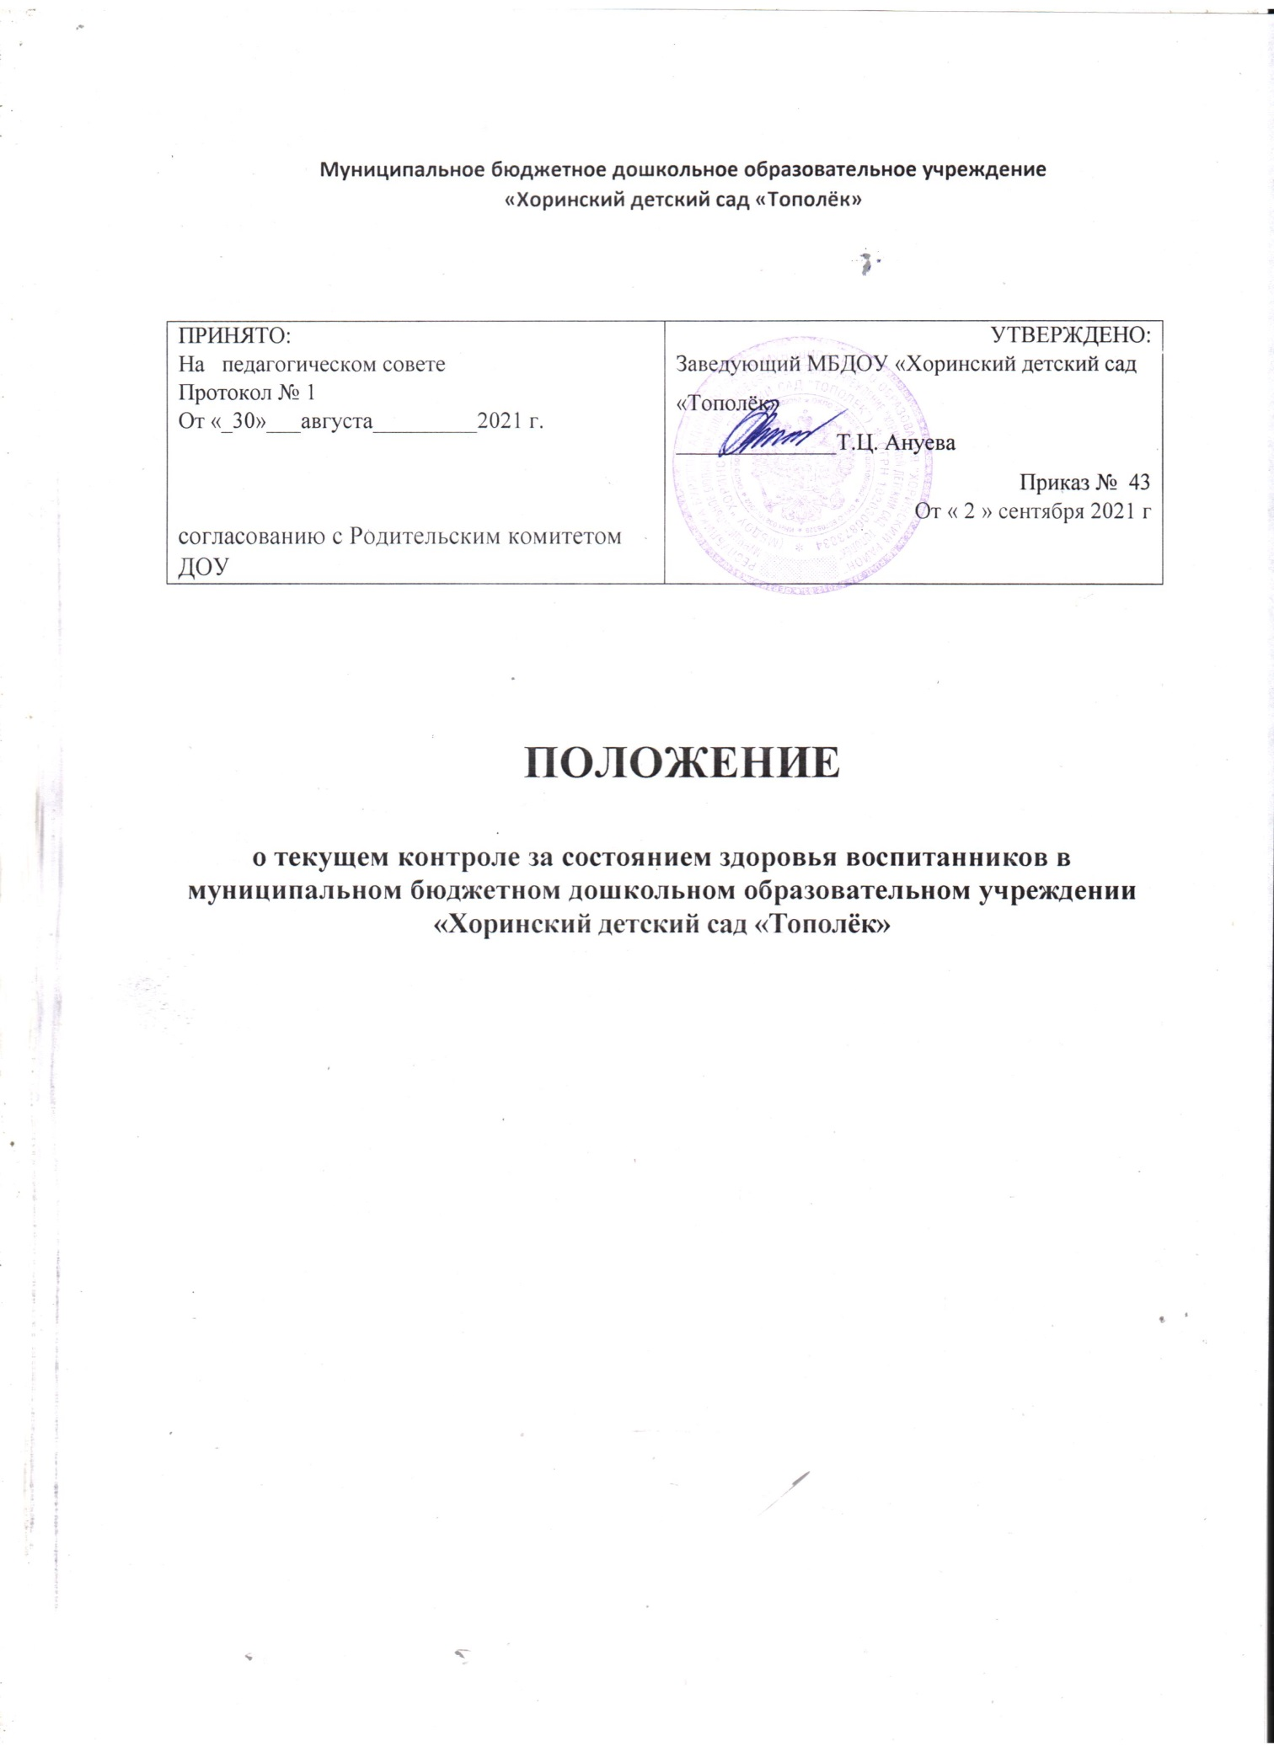

**1. Общие положения**

Положение о текущем контроле за состоянием здоровья воспитанников в МБДОУ «Хоринский детский сад «Тополёк» - (далее ДОУ)

1.1 Разработано на основе ст. 41 Закона Российской Федерации «Об образовании» от 29.12.2012 N 273-ФЗ, Устава МБДОУ.

1.2 Положение представляет собой систему реализации необходимых условий, обеспечивающих сохранение и укрепление физического и психологического здоровья воспитанников.

1.3 Образовательное учреждение создает условия, гарантирующие охрану и укрепление здоровья воспитанников:

- социальные, экономические и экологические условия окружающей действительности; - учитывает факторы риска, имеющие место в образовательном учреждении, которые

приводят к ухудшению здоровья воспитанников;

- учитывает фактор негативного популяционного сдвига в здоровье воспитанников и всего населения страны в целом;

- опирается на систему знаний, установок, привычек, формируемых у воспитанников в процессе обучения, правил поведения.

Особенности отношения воспитанников к своему здоровью существенно отличаются от такового у взрослых, т.к. отсутствует опыт «нездоровья» (за исключением детей с хроническими заболеваниями), затруднен прогноз последствия своего отношения к здоровью.

**2. Общие принципы о текущем контроле за состоянием здоровья воспитанников**

2.1. ДОУ при реализации образовательных программ создают условия, гарантирующие охрану и укрепление физического и психологического здоровья воспитанников, в том числе обеспечивают:

- текущий контроль за состоянием здоровья воспитанников;

- проведение санитарно-гигиенических, профилактических и оздоровительных мероприятий, обучение и воспитание в сфере охраны здоровья граждан в Российской Федерации;

- соблюдение государственных санитарно-эпидемиологических правил и нормативов; - расследование и учет несчастных случаев с воспитанниками во время пребывания в

ДОУ в порядке, установленном федеральным органом исполнительной власти, осуществляющим функции по выработке государственной политики и нормативно-правовому регулированию в сфере образования, по согласованию с федеральным органом исполнительной власти, осуществляющим функции по выработке государственной политики и нормативно-правовому регулированию в сфере здравоохранения.

2.4. ДОУ обеспечивает учет и контроль факторов, оказывающих влияние на состояние здоровья воспитанников (проведением обследований, лабораторных испытаний социальных, экономических и экологических условий окружающей действительности);

2.5. ДОУ обеспечивает соответствие инфраструктуры образовательного учреждения условиям здоровьесбережения воспитанников:

- соответствие состояния и содержания территории, здания и помещений;

- соответствие оборудования (для водоснабжения, канализации, вентиляции, освещения) требованиям санитарных правил, требованиям пожарной, антитеррористической безопасности, требованиям безопасности дорожного движения;

- наличие и необходимое оснащение помещений для питания обучающихся, воспитанников, а также для хранения и приготовления пищи в соответствии с требованиями санитарных правил;

- оснащение физкультурного зала и других спортивных сооружений необходимым оборудованием и инвентарем в соответствии с требованиями санитарных правил для освоения основных и дополнительных образовательных программ;

- оснащение в соответствии с требованиями санитарных правил помещений для работы медицинского персонала оборудованием для проведения профилактических осмотров,

- профилактических мероприятий различной направленности, наличия здоровьесберегающего оборудования, используемого в профилактических целях;

- формирование культуры здоровья педагогических работников образовательного учреждения (наличие знаний и умений по вопросам использования здоровьесберегающих методов и технологий; здоровьесберегающий стиль общения; образ жизни и наличие ответственного отношения к собственному здоровью).

2.6. ДОУ обеспечивает в образовательном процессе формирования у воспитанников системы знаний, установок, правил поведения, привычек, отношения воспитанников к своему здоровью, связанного с укреплением здоровья и профилактикой его нарушений, формирования культуры здорового и безопасного образа жизни воспитанников;

2.7. ДОУ проводит работу по организации физкультурно-оздоровительной и спортивно-массовой работы в образовательном учреждении, организации системы просветительской и методической работы с участниками образовательного процесса по вопросам здорового и безопасного образа жизни, формирование ценности здоровья и здорового образа жизни;

2.8. Обеспечивает соблюдение санитарных норм, предъявляемых к организации образовательного процесса (объем нагрузки по реализации образовательных программ, время отдыха, удовлетворение потребностей воспитанников в двигательной активности).

2.9. Взаимодействует с учреждениями дополнительного образования, культуры, физической культуры и спорта, здравоохранения и другими заинтересованными организациями по вопросам охраны и укрепления здоровья, безопасного образа жизни воспитанников.

2.10. В образовательном процессе обеспечивает преемственность и непрерывность обучения здоровому и безопасному образу жизни на различных ступенях дошкольного образования.

**3. Функции медицинской сестры.**

3.1.Медицинская сестра, осуществляющий организацию охраны здоровья воспитанников ДОУ, выполняет следующие функции:

3.1.1. Разрабатывает:

- план организационной работы;

- план профилактической работы, включающий мероприятия по предупреждению заболеваний, сохранению и укреплению здоровья детей;

- памятки по организации режима дня, режима двигательной активности, методички по ЗОЖ

3.1.2. Осуществляет:

- динамическое медицинское наблюдение за физическим развитием и ростом детей; - антропометрические измерения воспитанников;

- оказание первой доврачебной помощи при возникновении несчастных случаев;

- наблюдение за самочувствием и физическим состоянием детей после прививок и на физкультурных занятиях;

- выявление заболевших детей, своевременную их изоляцию;

- информирование администрации и педагогов ДОУ о состоянии здоровья детей, рекомендуемом режиме для воспитанников с отклонениями в состоянии здоровья, заболеваниях острыми инфекциями, гриппом, энтеробиозом и т. д.;

- информирование территориальных учреждений здравоохранения и Роспотребнадзора, Учредителя о случаях инфекционных и паразитарных заболеваний среди воспитанников и работников ДОУ в течение двух часов после установления диагноза.

3.1.3. Проводит:

- консультации по вопросам физического развития и оздоровления детей;

- консультационно-просветительскую работу с педагогами, родителями (или законными представителями) по вопросам физического развития детей, воспитания здорового образа жизни, профилактики инфекционных заболеваний, адаптации детей;

- мероприятия по профилактике и предупреждению заболеваний;

- работу с воспитанниками и работниками ДОУ по формированию здорового образа жизни.

3.1.4. Контролирует:

- режим физических нагрузок детей с учетом их возрастных и индивидуальных возможностей;

- двигательную активность детей на физкультурных занятиях и в течение дня; - организацию и проведение закаливающих мероприятий;

- качество организации питания детей;

- санитарно-гигиенические условия осуществления образовательного процесса; - соблюдение правил личной гигиены детьми и работниками ДОУ;

- соблюдение обслуживающим и техническим персоналом санитарно-эпидемиологического режима;

- ведение работниками ДОУ установленной документации в пределах своих полномочий.

**4. Заключительные положения**

4.1. Настоящее положение вступает в действие с момента утверждения и издания приказа заведующего ДОУ.

4.2. Изменения и дополнения вносятся в Положение по мере необходимости Общим собранием ДОУ по согласованию с Советом родителей ДОУ и подлежат утверждению заведующим ДОУ.